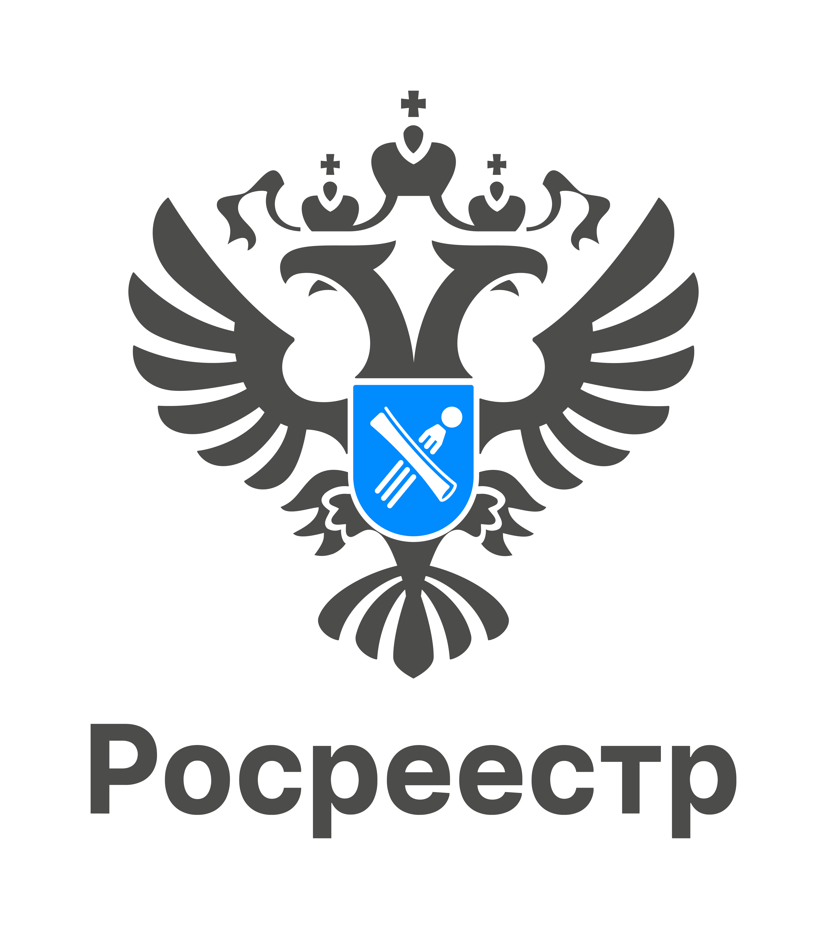 | пресс-служба  Управления Росреестра  по Нижегородской области  603950 Нижний Новгород,  ул. Малая Ямская, д. 78  8 (831) 430-16-08  

Газ в каждый дом: Нижегородская область подключает СНТ к газу

Управление Росреестра по Нижегородской области отмечает высокую динамику реализации программы догазификации садоводческих некоммерческих товариществ (СНТ). На сегодняшний день принято 3 843 заявки от жителей региона, и эта цифра каждый день растет, что свидетельствует
о востребованности программы и активной позиции граждан.

Особое внимание ведомство обращает на стабильный рост договорной работы. По информации Министерства энергетики и жилищно-коммунального хозяйства Нижегородской области к настоящему моменту заключено более 3 600 договоров о подключении к газовым сетям, что составляет 96% от числа поданных заявок. Это подтверждает высокий уровень доверия жителей к механизмам программы и эффективность работы операторов.

Ключевой показатель реализации - доведение газа до границ земельных участков. Исполнено уже 659 договоров, что составляет 17% от общего числа заключенных соглашений. «Этот показатель особенно важен, так как фиксирует переход от планов к реальному подключению», - отметили в Министерстве энергетики и жилищно-коммунального хозяйства Нижегородской области.

Заместитель руководителя Нижегородского Росреестра Екатерина Голованова подчеркивает: «Рост показателей исполнения договоров демонстрирует успешную синергию ресурсоснабжающих организаций и региональных властей. Работа по подключению оставшихся объектов продолжается в плановом режиме, что обеспечивает выполнение социальных обязательств перед жителями области».

За реализацию программы отвечает Единый оператор газификации -
ООО «Газпром газификация». Это единый центр ответственности по вопросам подключения домовладений к газораспределительным сетям. Оператор координирует работу всех региональных газовых компаний. Подробнее о ньюансах догазификации можно узнать на их сайте https://connectgas.ru/.

